様式２　飲食業

**下水道法に係る事業場実態調査票**

**記入日：令和　年　月　日**

１　事業場の情報

**記入者の所属・氏名・電話：**

**報告対象事業場名：**

**整理番号（別紙依頼文にて確認してください）：飲食-（　　　　）所在地：（　　　区）**

２　届出事項の確認

1. 申請者（会社名、代表者、会社住所、事業場名）

本市に届出されている申請者等の現況は、別紙依頼文に記載されているとおりです。これらに変更がありましたら、「有」に○印をつけ、別紙の氏名変更等届出書を提出してください。なお、譲渡や分割、合併等の場合は、承継届が必要です。

**変更の有無 (○印)　無　・　有 →** 届出者 　代表者　 住所 　事業場名

1. 特定施設

本市に届出されている特定施設の現況は、別紙依頼文に記載されているとおりです。これらの更新、増設、使用中止や撤去等の変更の有無について記入してください。

**変更の有無 (○印)　無　・　有 → 変更内容**

廃止の場合は廃止届出、更新や構造変更の場合は、設置届出や構造等変更届出が必要です。

1. 除害施設

本市に届出されている除害施設の現況は、別紙依頼文に記載されているとおりです。除害施設の構造変更、増設、撤去等の変更の有無について記入してください。

**変更の有無 (○印)　無　・　有 → 変更内容**

**除害施設はない（そのまま下水へ排出している）**

除害施設に変更がある場合は、構造等変更届出が必要です。

３　　グリーストラップについて

（１）事業場内にグリーストラップを設置していますか。該当するものに〇印をつけてください。**（　　）設置している　（　　）設置していない**

1. グリーストラップを設置している事業場のみ回答してください。

　　　 グリーストラップを設置していない事業場は『４雑排水槽について』へ進んでください。

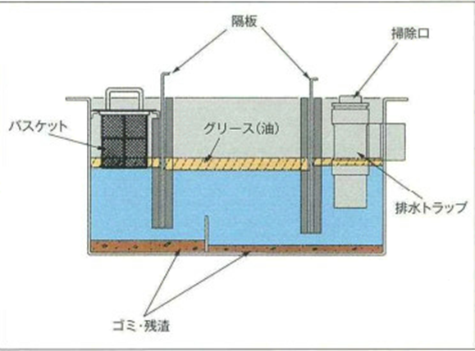

出典：日本阻集器工業会HP

グリーストラップの清掃について裏面の選択肢の中から、該当するものに〇印をつけてください。

* 1. バスケット

**（　　）定期的に清掃している****（毎日/週１回以上/月１回以上/半年に1回以上/年１回以上）**

**（　　）定期的に点検し汚れていたら清掃している**

**（　　）****清掃していない**

**（　　）不明**

* 1. グリース（浮上油）

**（　　）定期的に清掃している（毎日/週１回以上/月１回以上/半年に1回以上/年１回以上）**

**（　　）定期的に点検し汚れていたら清掃している**

**（　　）清掃していない**

**（　　）不明**

* 1. ゴミ・残渣

**（　　）定期的に清掃している（毎日/週１回以上/月１回以上/半年に1回以上/年１回以上）**

**（　　）定期的に点検し汚れていたら清掃している**

**（　　）清掃していない**

**（　　）不明**

* 1. トラップ内部

**（　　）定期的に清掃している（毎日/週１回以上/月１回以上/半年に1回以上/年１回以上）**

**（　　）定期的に点検し汚れていたら清掃している**

**（　　）清掃していない**

**（　　）不明**

* 1. 発生する浮上油・汚泥等の処理方法

**（　　）委託にて回収・処理している**

**（ 委託業者名：　　　　　　　　　　　　　　　　　　　　　　　　　　　）**

**（　　）自社処理**

**（　　）処理していない**

**（　　）不明**

４　排水槽（ビルピット）について

事業場内に排水槽（ビルピット）はありますか。該当するものに〇印をつけてください。

**（　　）ある　（　　）ない**

５　操業日数について

　　昨年（令和６年１月～１２月）の年間操業日数を記入してください。

**日/年**

年間の操業日数の記載が難しい場合は、休業日を記入してください。

・定休日　（　　　　　　　　）曜日　　・年末年始（　　/　　～　　/　　）

・GW（　　/　　～　　/　　）　　　　　・お盆（　　/　　～　　/　　）

例）12/29～1/3、5/3～5/7、8/11～8/16

・不定休（年　　　日）

その他の連絡事項 　　当課へ連絡したいことがある場合は、こちらに記入してください。

**提出先・お問い合わせ先**

　〒０６２－８５７０　札幌市豊平区豊平６条３丁目２－１

　　札幌市下水道河川局 事業推進部 排水指導課 水質指導係

電話：０１１-８１８-３４２２

ＦＡＸ：０１１－８１８－３４５７

　　　Ｅメール：suishitsu_shidou@city.sapporo.jp